Quiero ser como María e Isabel
María va aprisa, impulsada por el Espíritu, no puede esperar más, quiere ser altavoz de Dios, quiere dar la buena noticia de que tú, Señor, haces saltar los corazones de alegría y siempre cumples las promesas, porque para ti nada hay imposible.
Como ella nosotros queremos apresurarnos a servir a Jesús en tantos hermanos que nos necesitan y llevarles el mejor regalo, tenerte, vivir contigo, con fe.
Isabel, al ver a María, descubre en ella la alegría y la esperanza con la que tú, Jesús, llenas los corazones de aquellos que te acogen en su vida.
Como ella quiero dejarte, Jesús, entrar en mi vida sintiéndome feliz al escucharte en la oración y al comerte en la eucaristía, y también vivir la fe en palabras y gestos sencillos, para que otros puedan percibir en mí tu presencia y la alegría que nos traes en esta Navidad.

Te lo pedimos con María, reina de las Misiones. Amén.

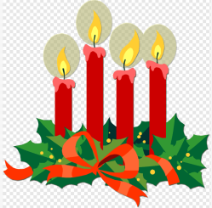
Bendición de la cena
de Nochebuena

Bendice, Jesús, nuestra mesa.
Por una noche al menos,
quisiéramos que el mundo fuera una gran familia: sin hambre, sin pobres, sin divisiones, con algo más de música y mucha justicia.
Que al menos esta casa, Jesús recién nacido, acoja tu Palabra de Amor y de perdón. Consérvanos unidos.
Danos pan y trabajo durante todo el año. Danos fuerza y ternura para ser personas que luchen por un mundo donde haya buenos días para todos y noches buenas como ésta en que quisiste nacer entre nosotros.
Tú serás bienvenido, Señor, siempre a esta casa, hasta que nos reúnas
en la tuya, al final. Amén.
¡Feliz Navidad!

Las 4 velas de Adviento
En esta semana encendemos 4ª vela del adviento, la vela de la FE:
Encendemos, Señor, esta cuarta y última luz. Y vemos como hoy se sube al autobús Isabel, la prima de María, que se alegra en el encuentro, proclama su fe y la BENDICE. Que, como María, salgamos de nosotros mismos, nos levantemos y pongamos en camino para servir con alegría, cariño y amor, que también nosotros seamos peregrinos de esperanza. Aprendamos de Isabel, proclamemos con nuestra vida que Jesús viene y nos ama, y que lo que Él nos ha dicho se cumplirá. ¡Ven, Señor, Jesús!
Todos: ¡Ven, Señor Jesús!

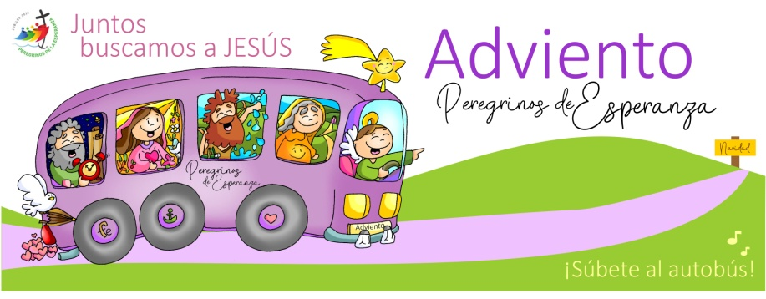





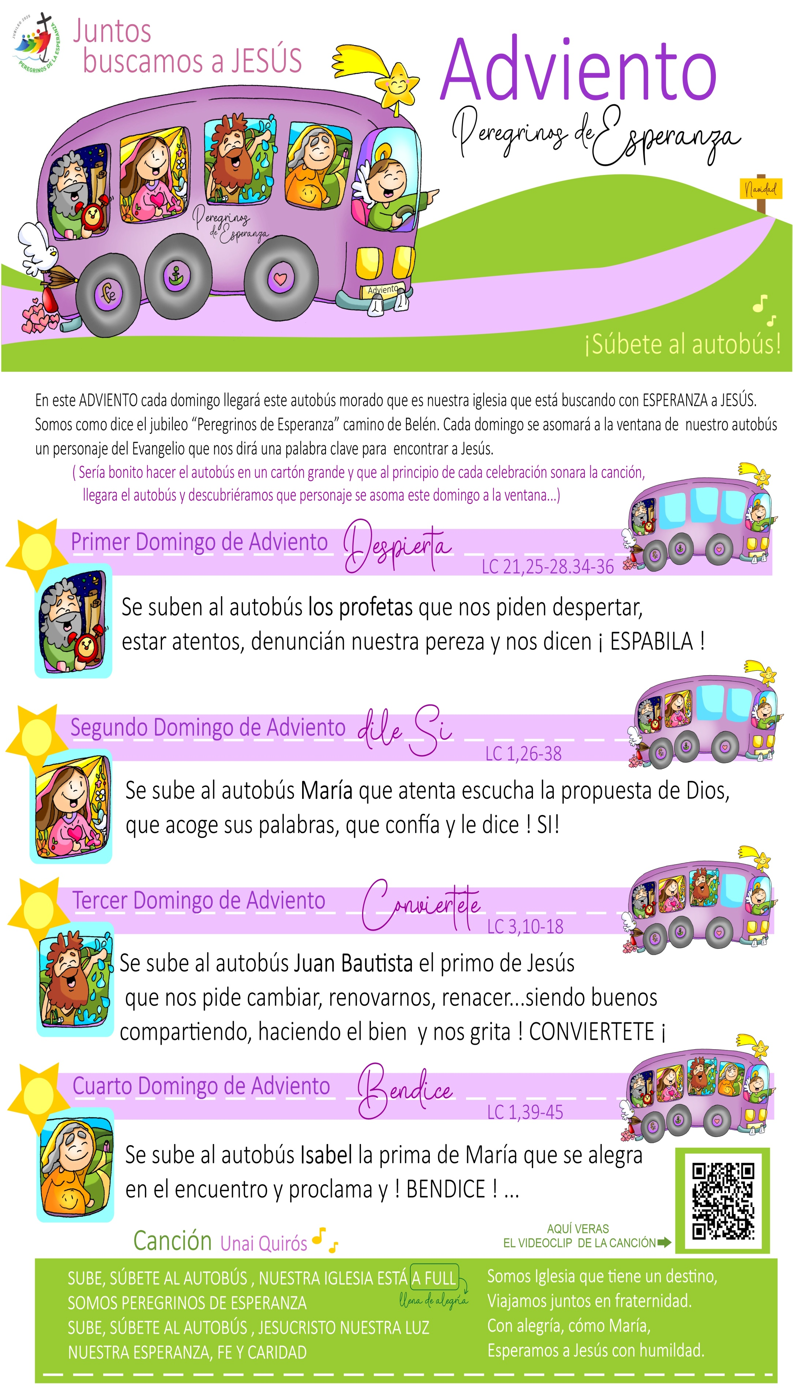



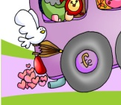

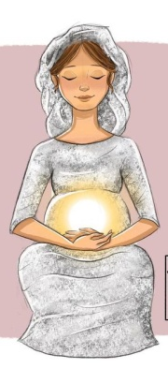

MIQUEAS 5, 1-4a: Pongo De ti saldrá el jefe de Israel.
Esto dice el Señor: «Y tú, Belén Efratá, pequeña entre los clanes de Judá, de ti voy a sacar al que ha de gobernar Israel; sus orígenes son de antaño, de tiempos inmemorables. Por eso, los entregará hasta que dé a luz la que debe dar a luz, el resto de sus hermanos volverá junto con los hijos de Israel. Se mantendrá firme, pastoreará con la fuerza del Señor, con el dominio del nombre del Señor, su Dios; se instalarán, ya que el Señor se hará grande hasta el confín de la tierra. Él mismo será la paz». Palabra de Dios.
SALMO 79: R/ Oh Dios, restáuranos, que brille tu rostro y nos salve.
HEBREOS 10, 5-10: Aquí estoy para hacer tu voluntad.

LUCAS 1, 39-45: ¿Quién soy yo para que me visite la madre de mi Señor?
Narrador: En aquellos mismos días, María se levantó y se puso en camino de prisa hacia la montaña, a una ciudad de Judá; entró en casa de Zacarías y saludó a Isabel. Aconteció que, en cuanto Isabel oyó el saludo de María, saltó la criatura en su vientre. Se llenó Isabel del Espíritu Santo y, levantando la voz, exclamó:
Isabel: -«¡Bendita tú entre las mujeres, y bendito el fruto de tu vientre! ¿Quién soy yo para que me visite la madre de mi Señor? Pues, en cuanto tu saludo llegó a mis oídos, la criatura saltó de alegría en mi vientre. Bienaventurada la que ha creído, porque lo que le ha dicho el Señor se cumplirá».
Palabra del Señor.
(Narrador-Isabel).

SÚBETE AL AUTOBÚS… ¡BENDICE!
1. Ver: Subimos al autobús con Isabel
- Estamos en vísperas de Nochebuena, en el último domingo de Adviento. Siguiendo la dinámica del dibujante Fano, en el autobús morado que es nuestra Iglesia, estamos haciendo un recorrido interior como peregrinos de la Esperanza para encontrarnos con Jesús en Belén. El día 24 comenzará el Año Jubilar para llevar la esperanza y la sonrisa a los que carecen de ella en el mundo. Esta semana veremos el 4º personaje “invitado” especial, Isabel, que se asoma por la ventanilla de la Palabra de Dios para dejarnos una consigna a realizar. ¿Qué sabes de Zacarías e Isabel? ¿Qué piropos le echa a María?
2. JUZGAR: Isabel bendice y proclama felices a los que creen
- En el evangelio recordamos el encuentro entre María y su prima Isabel. Esta se alegra mucho del encuentro con su prima y proclama y BENDICE: “¡Bendita tú entre las mujeres, y bendito el fruto de tu vientre! ¿Quién soy yo para que me visite la madre de mi Señor?”… “Bienaventurada la que ha creído, porque lo que le ha dicho el Señor se cumplirá».
La Anunciación, canción de Valiván: https://youtu.be/UZYzvpK2nLo
QUÉ NOS QUIERE DECIR JESÚS?
- Ya estamos con los últimos preparativos de Navidad, los festivales en el cole, los nacimientos… Y ya tenemos gana de estar en familia, de hacer fiesta, de celebrar juntos.
- Este domingo nos fijamos en Isabel: está casada con Zacarías, ambos son muy ancianos pero sin hijos. Pero María ya sabe por Gabriel que “ha concebido en su vejez y está de seis meses”. María la va a visitar. ¿Pará qué? Para ayudarla en los últimos meses de embarazo y para compartir con ella la alegría y esperanza que Dios nos da al nacer Jesús.
- ¿Qué me enseña Isabel? Ella “salta de alegría” al descubrir en el seno de María al mismo Dios. Me enseña dos cosas: *que debo acoger a Dios y dejarle entrar en mi vida, la oración y la eucaristía deben ser encuentros alegres con Jesús, no una obligación que me deja vacío; *que debo vivir la fe en palabras y gestos sencillos, para que otros puedan percibir a Jesús en mi (sobre todo yendo a prisa a ayudarles en algo), así también ellos podrán encontrarse con Jesús. Seamos con nuestra vida altavoces de que Jesús nace hoy.
Bendita tú, Verbo Divino 2024, reflexión: http://youtu.be/DLWbzpIrrxM
Cosas de dios, 4º Adv-C, Alex El Curilla: http://youtu.be/Eiy23ydKYq0&t=6s

¿Qué aprendo de Isabel? ¿Qué debo hacer?
3. ACTUAR: ¡Ven Jesús!
- Siguiendo el dibujo de Fano recortamos la ventanilla de Isabel, la coloreamos y la colocamos en la 4ª ventana del autobús. Pedimos que saltemos de alegría con Jesús y cantamos “Súbete al autobús”.
- Encendemos la 4ª vela de Adviento con la oración correspondiente.

¿Qué vamos a hacer? Súbete al autobús, Fano/Quirós, canto: https://youtu.be/Wv82rgbHFfs

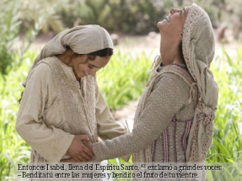

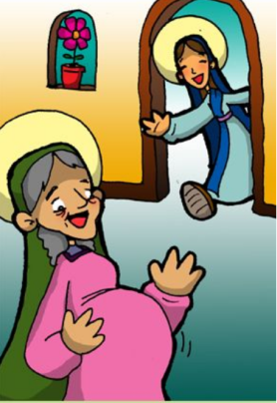

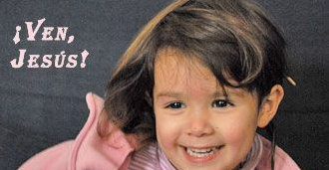

*que debo vivir la fe en palabras y gestos sencillos, para que otros puedan percibir a Jesús en mi (sobre todo yendo a prisa a ayudarles en algo).

